
Francella Rojas C
DAW1
UD2.P1
Implementación
BASES DE DATOS
Contenido
Ejercicio 1. El bufete de abogados 3
DIAGRAMA E/R 3
MODELO RELACIONAL 4
IMPLEMENTACIÓN MY SQL 5
IMPLEMENTACIÓN MY SQL, CÓDIGO 6
Ejercicio 2, Caso Supermercado 7
Diagrama E/R, Caso Supermercado 7
Modelo Relacional, Caso Supermercado 8
Implementación a SQL 9
Implementación a SQL, CÓDIGO 10

Ejercicio 1. El bufete de abogados
Crea un diagrama E/R, un diagrama relacional y la implementación en código SQL. Muestra en tu diagrama relacional los tipos de datos más apropiados para cada atributo. Muestra tu código SQL.

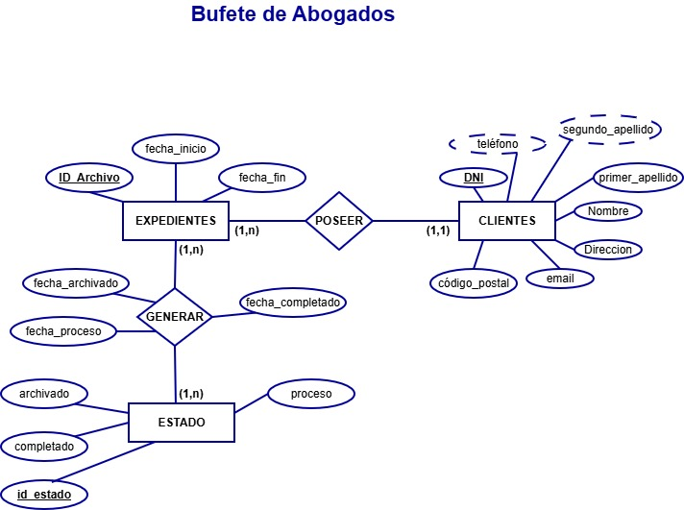
DIAGRAMA E/R
Ilustración 1: Modelo E/R - tomada de draw.io

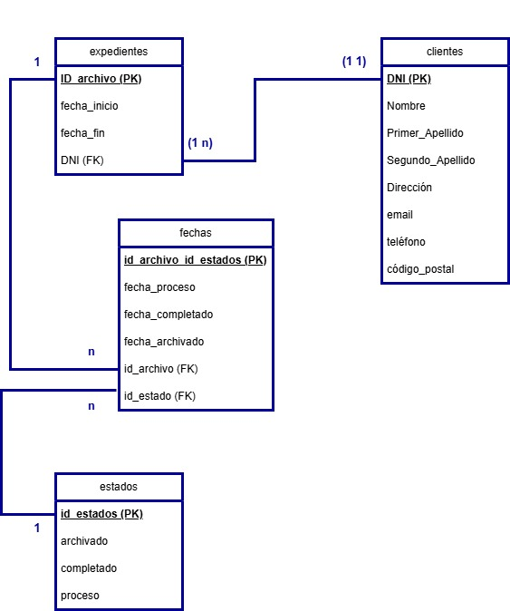
MODELO RELACIONAL
Ilustración 2: Modelo Relacional - tomada de draw.io

IMPLEMENTACIÓN MY SQL
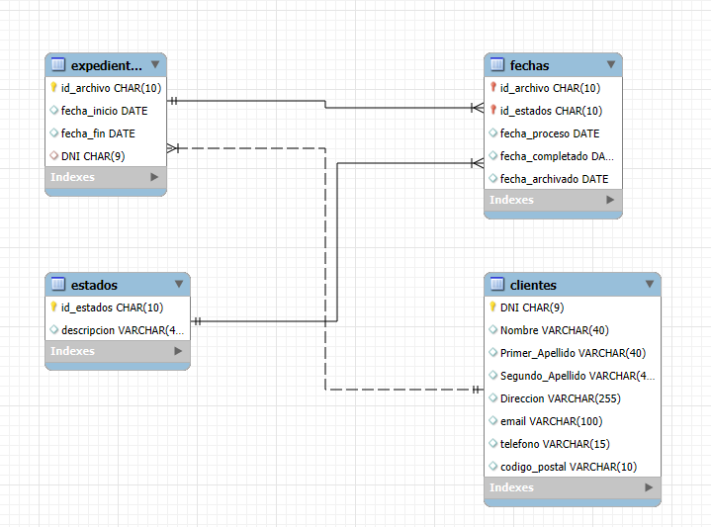

IMPLEMENTACIÓN MY SQL, CÓDIGO

DROP DATABASE IF EXISTS Caso_Abogados;
CREATE DATABASE IF NOT EXISTS Caso_Abogados;
USE Caso_Abogados;
CREATE TABLE clientes (
DNI CHAR(9) PRIMARY KEY,
Nombre VARCHAR(40),
Primer_Apellido VARCHAR(40),
Segundo_Apellido VARCHAR(40),
Direccion VARCHAR(255),
email VARCHAR(100),
telefono VARCHAR(15),
codigo_postal VARCHAR(10)
);
CREATE TABLE expedientes (
id_archivo CHAR(10) PRIMARY KEY,
fecha_inicio DATE,
fecha_fin DATE,
DNI CHAR(9),
FOREIGN KEY (DNI) REFERENCES clientes(DNI)
);
CREATE TABLE estados (
id_estados CHAR(10) PRIMARY KEY,
descripcion VARCHAR(40)
);
CREATE TABLE fechas (
id_archivo CHAR(10),
id_estados CHAR(10),
fecha_proceso DATE,
fecha_completado DATE,
fecha_archivado DATE,
PRIMARY KEY (id_archivo, id_estados),
FOREIGN KEY (id_archivo) REFERENCES expedientes(id_archivo),
FOREIGN KEY (id_estados) REFERENCES estados(id_estados)
);

Ejercicio 2, Caso Supermercado
Carrefour necesita gestionar los productos que vende en sus tiendas y los proveedores que suministran dichos productos. Cada proveedor puede suministrar muchos productos, y un producto puede ser suministrado por varios proveedores.
Carrefour gestiona miles de productos de alimentación, limpieza, electrónicos, etc.
Cada producto pertenece a una categoría (alimentación, electrónica, hogar, bebidas…).
También Carrefour trabaja con múltiples proveedores: grandes marcas, distribuidores y empresas locales. Un producto puede ser suministrado por varios proveedores
y un proveedor puede ofrecer múltiples productos.
En la tabla intermedia se almacena el precio al que el proveedor vende el producto a Carrefour y la fecha del último suministro.

Diagrama E/R, Caso Supermercado

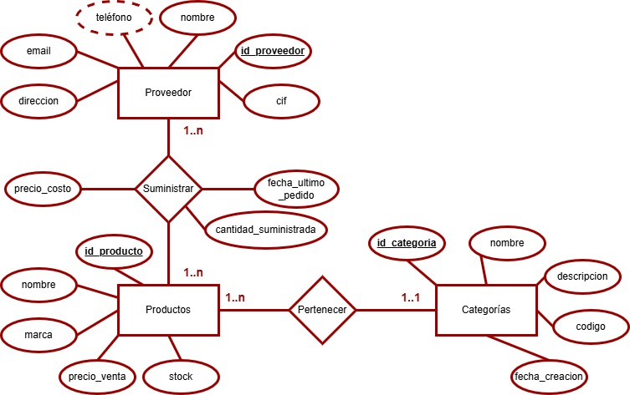


Modelo Relacional, Caso Supermercado
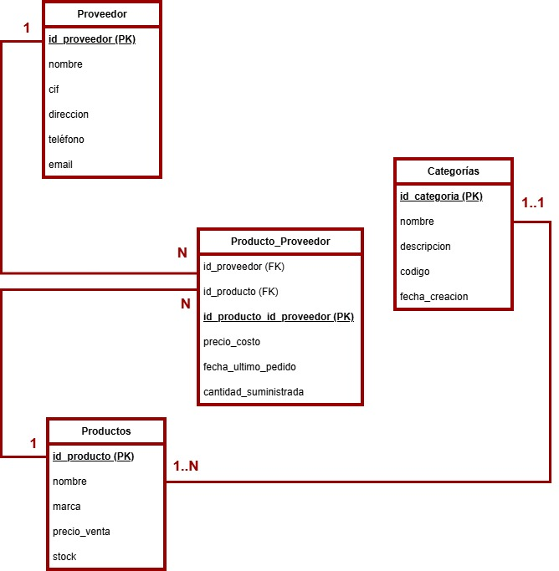

Implementación a SQL
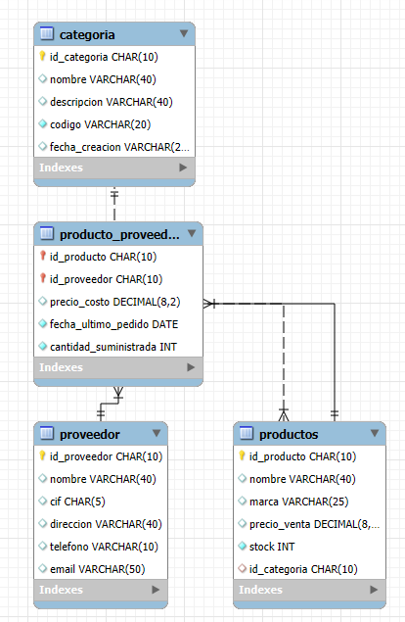

Implementación a SQL, CÓDIGO
DROP DATABASE IF EXISTS Caso_Carrefour;
CREATE DATABASE IF NOT EXISTS Caso_Carrefour;
USE Caso_Carrefour;

CREATE TABLE Proveedor (
id_proveedor CHAR(10) PRIMARY KEY,
nombre VARCHAR(40),
cif CHAR(5),
direccion VARCHAR(40),
telefono VARCHAR(10),
email VARCHAR(50)
);

CREATE TABLE Categoria (
id_categoria CHAR(10) PRIMARY KEY,
nombre VARCHAR(40),
descripcion VARCHAR(40),
codigo VARCHAR(20) NOT NULL,
fecha_creacion VARCHAR(20)
);

CREATE TABLE Productos (
id_producto CHAR(10) PRIMARY KEY,
nombre VARCHAR(40),
marca VARCHAR(25),
precio_venta DECIMAL(8,2),
stock INT NOT NULL,
id_categoria CHAR(10),
FOREIGN KEY (id_categoria) REFERENCES Categoria(id_categoria)
);

CREATE TABLE Producto_Proveedor (
id_producto CHAR(10) NOT NULL,
id_proveedor CHAR(10) NOT NULL,
precio_costo DECIMAL(8,2),
fecha_ultimo_pedido DATE NOT NULL,
cantidad_suministrada INT NOT NULL,
PRIMARY KEY (id_producto, id_proveedor),
FOREIGN KEY (id_producto) REFERENCES Productos(id_producto),
FOREIGN KEY (id_proveedor) REFERENCES Proveedor(id_proveedor)
);

